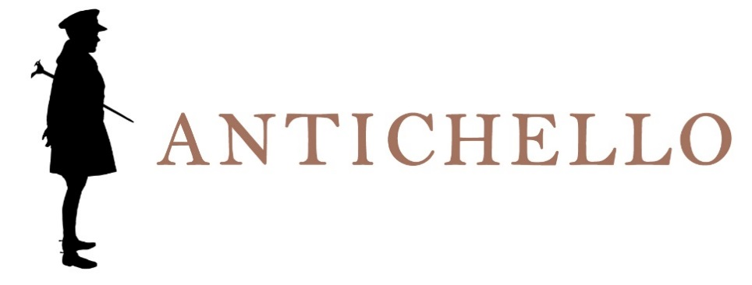  SOAVE  DENOMINAZIONE DI ORIGINE CONTROLLATA  Zona di produzione  Soave.  Varietà delle uve  Garganega 80%, Trebbiano di Soave 20%.  Dati analitici  Alcool 12% Vol.  Acidità totale ca. 5,50 g/l.  Vinificazione  Pressatura soffice e fermentazione senza bucce.  Affinamento  In contenitori di acciaio inox e ca. 3 mesi in bottiglia.  Descrizione organolettica  Colore paglierino.  Profumo caratteristico floreale e leggermente speziato.  Sapore secco e vellutato, piacevolmente sapido.  Servizio  8-10°C in bicchiere tulipano.  Accostamenti  Antipasti e primi piatti in genere.  Longevità  Si beve preferibilmente giovane. | 